Điện gió và điện mặt trời ở tỉnh Ninh Thuận- Nhìn từ hội thảo

Từ ngày 21/9 đến ngày 22/9/2022, tại khách sạn Sài Gòn-Ninh Chữ (Ninh Thuận). Liên hiệp các Hội Khoa học và Kỹ thuật Việt Nam (Liên hiệp Hội) phối hợp với Liên hiệp Hội tỉnh Ninh Thuận, tổ chức Hội thảo “Chuyển dịch năng lượng hướng tới sự phát triển bền vững tại Việt Nam”
Tham dự và chủ trì Hội thảo ngoài lãnh đạo Liên hiệp Hội Việt Nam, UBND tỉnh Ninh Thuận, chuyên gia chuyên ngành, còn có nhiều nhà khoa học chuyên ngành và đại biểu của 10 Liên hiệp Hội địa phương tham gia đã đóng góp ý kiến, giải pháp nhằm giúp Ninh Thuận khai thác hiệu quả tiềm năng dự án “Điện gió và điện mặt trời” để trở thành tỉnh phát triển toàn diện, có thu nhập cao theo mục tiêu đề ra.
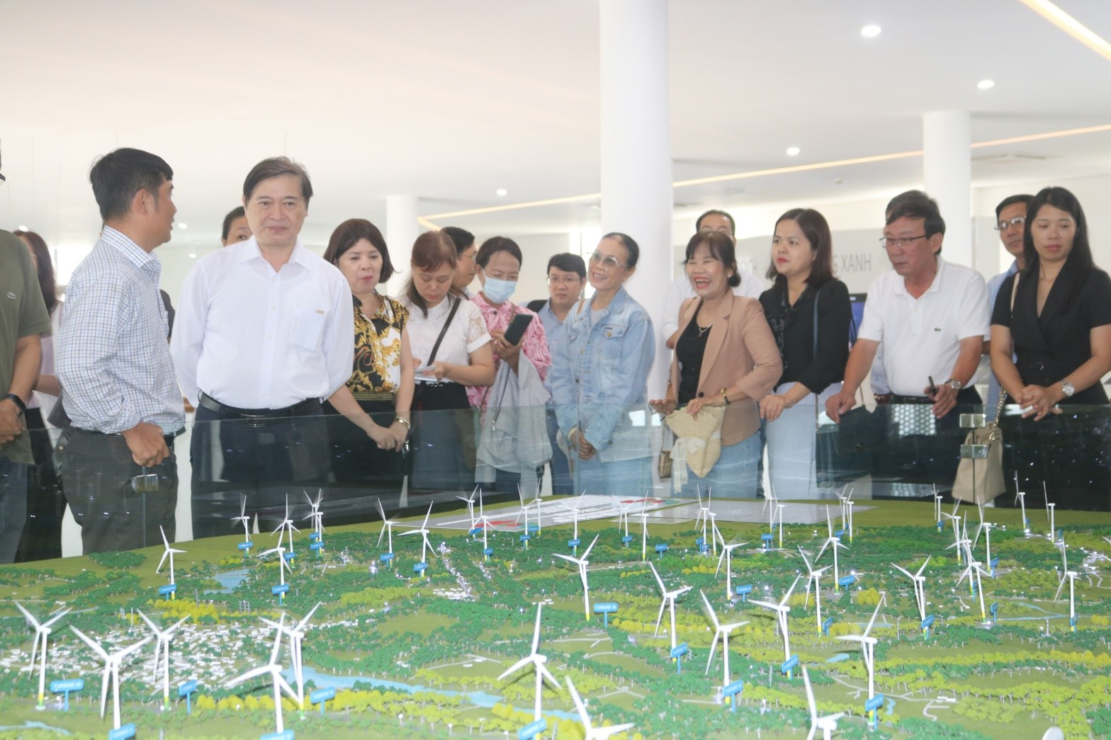
Ông Phan Xuân Dũng (thứ hai, bên trái sang), Chủ tịch Liên hiệp Hội Việt Nam, cùng đoàn đại biểu dự Hội thảo, tham quan mô hình điện gió của Công ty CP Đầu tư xây dựng Trung Nam (Ninh Thuận)
Cơ hội và thách thức
Tại hội thảo, ông Lê Huyền- Phó Chủ tịch UBND tỉnh Ninh Thuận (Đồng chủ trì hội thảo), chia sẻ: “Tính đến nay, Ninh Thuận đã thu hút 51 dự án đầu tư “ Năng lượng tái tạo” (NLTT) gọi là điện gió, điện mặt trời. Với tổng công suất 3.262MW (có 16 dự án điện gió/850 MW và 35 dự án điện mặt trời/2.412 MW) Tổng vốn đăng ký 84.176 tỷ đồng. Đây là con số đầu tư rất cao của Ninh Thuận từ trước đến nay”; “ Cuối năm 2011, tỉnh Ninh Thuận đã đầu tư xây dựng và hoàn thành 46 dự án/3.078MW (trong đó có 35 dự án điện mặt trời/2.412 MW và 11 dự án điện gió/666Mw). Tuy nhiên, chỉ có 2.831 MW vận hành thương mại (COV) phát điện lên lưới điện quốc gia. Còn lại 247 MW đã hoàn thành đầu tư xây dựng nhưng chưa công nhận COV, do chưa có giá trị Fít (biểu giá điện hỗ trợ) 2 điện gió và Fít 3 điện mặt trời” ông Lê Huyền, cho biết thêm.
Tham luận tại Hội thảo, ông Hồ Trọng Luật - Phó Giám đốc Sở Công thương tỉnh Ninh Thuận, chia sẻ: “ Năm 2021 tổng sản phẩm nội địa tỉnh Ninh Thuận (GRDP) ướt đạt 19.767,4 tỷ đồng, tăng 9,0 % so với năm 2020. Đây là mức tăng trưởng cao nhất trong khu vực Bắc Trung Bộ và Duyên hải miền Trung…Riêng trị giá tăng ngành sản xuất và phân phối điện đạt 3.613, tỷ đồng (đóng góp 6,84% GRDP toàn tỉnh; đóng góp 6,822 tỷ KWh/năm lên lưới điện quốc gia; thu ngân sách thuế VAT khoảng 1.258 tỷ đồng/năm; giải quyết việc làm ổn định cho lao động địa phương tronmg vùng dự án điện. Theo đó chủ đầu tư cũn đồng hành đóng góp các quỹ phúc lợi an sinh xã hội cho địa phương…”
Vấn đề phát triển chuỗi cung ứng nội địa đáp ứng nhu cầu phát triển của ngành NLTT, ông Lê Thanh Phong- Phó GĐ Công ty CP Đầu tư xây dựng Trung Nam, vắn tắc: “Tính đến cuối năm 2021, tổng công suất nguồn lắp đặt toàn hệ thống đạt 76.620 MW, dự kiến (Quy hoạch VIII) đến năm 2030 tổng công suất điện gió đạt 16.100MW, điện mặt trời (cả điện mặt trời mái nhà) là 16.500 MW và có thể tăng thêm 2.400MW thuộc các dự án điện đang triển khai, đặc biệt là điện gió ngoài khơi sẽ là trong tâm để phát triển NLTT giai đoạn 2021-2030”.
“Câu chuyện” về đội ngũ kỹ thuật để quản lý, vận hành cho dự án điện gió và điện mặt trời. Ông TrầnTrung Dũng - Phó Hiệu trưởng, trường Cao đẳng Nghề tỉnh Ninh Thuận, cho biết: “ Ngoài đào tạo theo chỉ tiêu, hiện nay dang tuyển sinh viên tốt nghiệp, người lao động đang làm việc trong các doanh nghiệp NLTT tham gia các học các khóa Module điện mặt trời áp mái, Module điện gió để phục vụ cho các nhà máy ở trong và ngoài tỉnh Ninh Thuận có nhu cầu”; “Trường đã được Chương trình hợp tác Quốc tế CHLB Đức đầu tư 02 xưởng thực hành NLTT. Theo đó, hiện nay đang thành lập Trung tâm Ngiên cứu ứng dụng và phát triển công nghệ NLTT, do hợp tác Quốc tế Đức (GIZ) đang hỗ trợ. Năm 2022-2024 sẽ xây dựng 02 Modun đào tạo nâng cao cho kỹ thuật viên dịch vụ nhà máy năng lượng gió (360 giờ/Modun) ôngTrầnTrung Dũng, khẳng định.
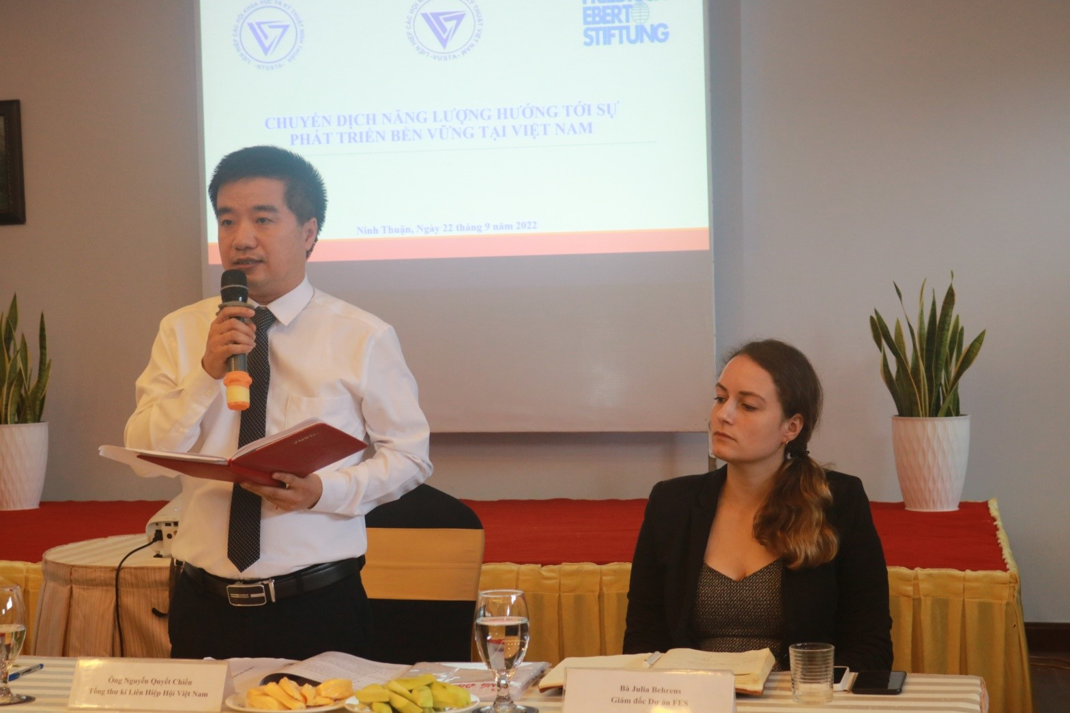
Ông Nguyễn Quyết Chiến-Tổng Thư ký Liên hiệp Hội Việt Nam, thay mặt chủ trì kết luận Hội thảo
Những “Nút thắt” cần tháo gỡ
Theo ông Nguyễn Quyết Chiến- Tổng Thư ký Liên hiệp Hội Việt Nam Đồng chủ trì hội thảo) đánh giá: “Ngoài các tham luận của quý đại biểu, hội thảo lần này có tính mới, đó là: Thảo luận nhóm theo từng chuyên đề, rất sôi nổi, rất có hàm lượng khoa học…đặc biệt là tính thực tế cao của người dân hiện nay đang sinh sống trong vùng dự án”.
Qua theo dõi tiêu biểu ở nhóm 1, thảo luận với chuyên đề “Giải pháp ứng dụng điện mặt trời kết hợp với nông nghiệp”, do ông Nguyễn Anh Dũng-Cán bộ cấp cao Chương trình năng lượng bền vững của GIZ tại Việt Nam, điều phối thảo luận.
Các đại biểu trong tổ đã đưa ra nhiều vấn đề để tháo gỡ “nút thắt” giúp cho người dân phát triển kinh tế thêm trong dự án, như: Trồng cây lương thực gì, nuôi gia súc, gia cầm nào để phù hợp trong diện tích của dự án điện mặt trời ở Ninh Thuận hiện nay. Có nhiều đại biểu đưa ra phướng án “nâng cao” các tấm pin mặt trời để có khoảng trống tận dụng đất canh tác…nhưng thực tế nhất là ý kiến của ông Đỗ Đức Quân- Phó Chủ tịch Hiệp hội Năng lượng sạch Việt Nam về TTNL, trong đó chú ý về các cơ chế còn vướng mắc, theo ông ý kiến răng: Cần sửa đổi Luật điện lực; Hoàn thiện các quy định về giao dịch, mua bán các dịch vụ phụ trợ trong thị trường điện; Nghiên cứu quy định về điện mặt trời áp mái tự dùng không nối lưới tại các Khu công nghiệp; Cần nghiên cứu hê thống pin lưu trữ, để tạo cơ hội cho phát triển điện gió và điện mặt trời vận hành an toàn trong hệ thống điện…
Các đại biểu dự hội thảo cũng đưa ra các đề xuất để góp phần tháo gỡ “nút thắc”, đơn cử như: Tổ chức lớp tập huấn về NLTT và Liên hiệp Hội Việt Nam nên có dự án “Nghiên cứu đánh giá tác động NLTT với cộng đồng”; cần mở lớp tập huấn Tuyên truyền viên về “Năng lượng tái tạo” là gì; Hay cần có sự hỗ trợ từ Vusta và tổ chức GIZ để thành lập mô hình trang trại nhỏ cho người lao động…
Kết luận Hội thảo, ông Nguyễn Quyết Chiến-Tổng Thư ký Liên hiệp Hội Việt Nam, thay mặt Chủ trì: Cảm ơn các chuyên gia, các nhà khoa học, các đại Liên hiệp Hội địa phương đã có nhiều ý kiến giúp cho chất lượng Hội thảo giá trị thực tiễn hơn. Từ Hội thảo này Liên hiệp Hội Việt Nam và Liên hiệp Hội Ninh Thuận sẽ có tổng hợp chung về kết quả hội thảo để gửi đến lãnh đạo Ninh Thuận tiếp tục nghiên cứu trong xây dựng kế hoạch phát triển kinh tế, xã hội trong tương lai.
Huỳnh Đức Thế (LHH Phú Yên)

